书名：西方文明史：欧洲谱系——从史前到20世纪末
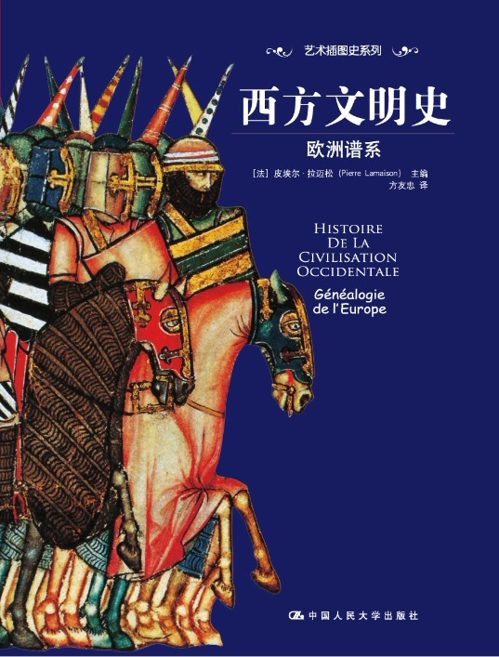

此处粘贴封面
书号：__151519__
著者：[法]_皮埃尔•拉迈松（Pierre Lamaison）
责任编辑：李颜
成品：__210*285____页数：_351___
纸张：105克铜版纸
装祯：精装
出版时间：2012-03-21___
定价：188.00__
出版社：中国人民大学出版社

- 本书卖点
最清晰展示欧洲皇室人物关系脉络

◆ 读者定位
1、________历史爱好者___________________--
２、_______艺术爱好者_____________

- 作者简介
关于作者皮埃尔•拉迈松（Pierre Lamaison），1948年生于巴黎，法国科学研究中心研究员，法兰西学院社会人类学研究所副所长。欧洲社会人类学专家，主要著作有：《不可能的联姻：热沃当的暴力与亲情》，与伊丽沙白•克拉弗里合著，1982年由阿谢特出版社出版；《欧洲各社会人类学研究》，1984年由大百科全书出版社出版；《复杂的结构有统一性吗》，与弗朗索瓦丝•埃里捷-奥热及伊丽沙白•科佩-鲁吉耶合著；《联盟的复杂性》，1991年由巴黎现代档案出版社出版；《大家都是近亲？论古典时期欧洲各王朝的联姻战略和传统》，皮埃尔•邦特出版社出版；《超级近亲结合：地中海沿岸联姻中的乱伦、战略和禁止》，1994年由巴黎法国高等社会科学院出版。

- 内容简介
以皮埃尔•拉迈松为首的一个由高水平的历史学家和人类学家组成的研究小组，向广大读者呈现了一张从史前到20世纪的欧洲谱系。这本图册的构思前所未有，它通过一张张附带地图的谱系表，兼顾现代欧洲政治、文化的统一性和多样性，为读者提供了了解欧洲漫长历史时期种种现象的有效方法。本书的编辑以一种双两页的行文结构为基础。第一个两页的内容是分析，有带评注的图画进行补充。第二个两页的内容包括：一张谱系图，它重现了各王朝之间的关系以及知识传承的前后关系；地图和年表，用于确定年代和地点；此外还有具体的评论，所有这一切使得每个历史时期、历史问题得到栩栩如生的重现，让我们了解其中的关键时刻。 基础与传承自然整体，从开端到今日的民族分布，语言，家庭类型，农村风貌，各个已经消失的伟大文明的遗产，宗教史与法律史，欧洲外的欧洲。 从罗马帝国到柏林墙的倒掉：政治与领土我们看到，一个个地区的政治结构、国家结构和民族结构相继成立、解体然后又重新形成。本书的新颖之处在于对王朝谱系的阐述：血缘关系、战争直接与领土战略、权力相关。 艺术与科学造型艺术，文学，音乐，哲学，科学技术，医学。 全书含450幅插图、160张地图、80张谱系图。

◆ 简要目录
序
前言
第一部分：基础与继承
自然整体 Jacques Bertin
欧洲的民族分布 Jean-Paul Demoule·
欧洲的语言 Didier Bouillon
家族与血缘关系 Georges Augustins
古代欧洲的农村风貌（13—19 世纪） Jean-René Trochet
凯尔特社会 Jean-Pierre Gestin 及Donatien Laurent·
古希腊与欧洲 Claude Mossé ·
罗马与西方 Olivier de Cazanove
《圣经》在欧洲 Pierre Gibert
宗教机构 Guy Lobrichon ·
16 世纪的宗教改革 Fran.ois Lebrun
介于传统与现代之间的犹太教 Maurice Kriegel
3 世纪到20 世纪的法、法律与诉讼程序 Yves Lemoine ·
神权与人权 Fran.ois Lebrun
欧洲之外的欧洲 Fran.ois Lebrun
第二部分：政治与领土
罗马和蛮族入侵：从古代欧洲到中世纪欧洲 Jean-Michel Carrié
324 年到1453 年的拜占庭：东正教帝国 élisabeth Malamut
491 年到1066 年的不列颠诸岛：英国的诞生 Jean-Philippe Genet
1066 年到1509 年的不列颠诸岛：英格兰与苏格兰的确立 Jean-Philippe Genet
1509 年到1918 年的不列颠诸岛：共同的主权 Yann Fauchois
481 年到987 年的法国：法兰克王国 Guy Lobrichon
987 年到1500 年的法国：君主权力的确立 Pierre Lamaison
1500 年到1789 年的法国：专制主义 Yann Fauchois、Pierre Lamaison ·
400 年到1492 年的伊比利亚半岛：西哥特人及各摩尔人王国 Hélène Gasc
1000 年到1516 年的伊比利亚半岛：迈向查理五世的帝国 Hélène Gasc
1139 年到1580 年的葡萄牙：一个大西洋民族 Hélène Gasc
1516 年到1986 年的伊比利亚半岛：从帝国到民主 Hélène Gasc
10 世纪到17 世纪的波希米亚和奥地利：从圣瓦茨拉夫到哈布斯堡王朝 Micha.l Erbe
896 年到1526 年的独立的匈牙利：一个欧洲强国 Jean Bérenger
919 年到1519 年的德国：从加洛林王朝到哈布斯堡王朝 Micha.l Erbe
1519 年到1918 年的德国：从神圣罗马帝国到德意志帝国 Micha.l Erbe
1526 年到1848 年的匈牙利：捍卫民族身份 Jean Bérenger ·
10 世纪到16 世纪的荷兰：勃艮第梦想 Micha.l Erbe 16 世纪到20 世纪的荷兰、比利时、卢森堡：现代国家的诞生 Micha.l Erbe
5 世纪到11 世纪的意大利：半岛数百年的阴暗时期 Franco Angiolini
1000 年到1559 年的意大利：商人、领主和诸侯 Franco Angiolini
1559 年到1946 年的意大利：从国家林立到民族统一 Franco Angiolini ·
800 年到1523 年的斯堪的纳维亚国家：从维京时代到“卡马尔联盟”末期 Régis Boyer

16 世纪到20 世纪的斯堪的纳维亚国家：从改革到今日 Régis Boyer
中世纪的东斯拉夫人：从基辅到立陶宛和莫斯科公国 Vladimir Vodoff·
1550 年到1918 年的俄国：俄罗斯帝国 Vladimir Vodoff
964 年到1572 年的波兰与立陶宛：从特色统治到“黄金时代” édouard Conte
1573 年到1795 年的波兰与立陶宛：贵族共和国 édouard Conte ·
7 世纪到14 世纪的东南欧：从帝国一统到四分五裂 Galia Valtchinova
15 世纪到18 世纪的东南欧：教会与政治谱系 Galia Valtchinova
冲突范围的扩大：三十年战争 Pierre Lamaison
冲突范围的扩大：西班牙王位继承战争 Pierre Lamaison
冲突范围的扩大：波兰王位继承战争与奥地利王位继承战争 Pierre Lamaison
1789 年到1871 年的法国大革命：民族纷呈的欧洲 Yann Fauchois
19 世纪到20 世纪的德国：从“维也纳会议”到重新统一 Micha.l Erbe
1848 年到1921 年的匈牙利：重新独立 Jean Bérenger
18 世纪到19 世纪的东南欧：民族的觉醒和各种起源 Galia Valtchinova
19 世纪到20 世纪的东南欧：民族国家的诞生 Galia Valtchinova
各个帝国的终结：从萨拉热窝到萨拉热窝 Yves Fauchois
第三部分：艺术与科学
神与人：艺术的出现 Danielle Roch-Voury ·
伊特鲁里亚艺术、罗马艺术、拜占庭艺术：政治特征与神性 Danielle Roch-Voury
造型艺术与建筑：中世纪时期 Colette Deremble
15 世纪到18 世纪的造型艺术：人，欧洲艺术的尺度
19 世纪到20 世纪的造型艺术：决裂与交流的时代 Claude Frontisi
近现代建筑 Claude Massu
12 世纪到16 世纪的文学：骑士与人文主义者 Pierre Malandain
17 世纪到18 世纪的文学：巴罗克及哲学 Pierre Malandain ·
19 世纪到20 世纪的文学：从浪漫主义到后现代主义 Pierre Malandain·
欧洲音乐 Fran.oise Escal
古代哲学和中世纪哲学 Pierre Pellegrin
从笛卡尔到康德的哲学 Pierre Pellegrin
从康德到今日之哲学 Marie-Frédérique Pellegrin
16 世纪到18 世纪的科学：现代科学的诞生 Dominique Lecourt
18 世纪到19 世纪的科学：技术与工业革命 Dominique Lecourt
19 世纪到20 世纪的科学：走向分子生物学 Dominique Lecourt
古代医学与中世纪医学 Chantal Beauchamp
文艺复兴时期以来的医学 Chantal Beauchamp
图片列表 译后记
◆ 上架建议
_____艺术_________________________

书摘
.．．．．．．．．．．．．．．．．．．．．．．．．．．．．．．．．．．．．．．．．．．．．．．．．．

